SISTEMA DE CONTROL DE PESO
(SISCOP)

Especificación de Caso de Uso:
CU-01 - Registro de Evaluación Antropométrica

Versión 1.0

Lima, Abril del 2026

Control de Versiones
Fecha | Versión | Descripción | Autor
22/04/2026 | 1.0 | Creación del documento.

ÍNDICE

SISTEMA DE CONTROL DE PESO 1
ESPECIFICACIÓN DE CASO DE USO: 1
CU001-SEGUIMIENTO DE DOCUMENTOS CIRCULARES 1
1. INTRODUCCIÓN 4
1.1 Propósito 4
1.2 Alcance 4
1.3 Definiciones, siglas y abreviaciones 4
1.4 Referencias 4
1.5 Resumen 4
2. DESCRIPCIÓN GENERAL 5
2.1 Diagrama de Casos de Usos 5
2.2 Breve Descripción 5
2.3 Actores 5
2.4 Precondiciones 5
2.5 Pos Condiciones 6
2.6 Flujo Básico 6
2.7 Excepciones 6
2.8 Prototipos visuales 7
2.9 Requerimientos no funcionales 7
- Introducción

  - Propósito:
Capturar los datos físicos del paciente para generar un diagnóstico nutricional inmediato durante la consulta médica.
  - Alcance:
Cubre desde el inicio de la evaluación en la plataforma hasta el registro persistente de los datos.
  - Definiciones, siglas y abreviaciones:
    - SISCOP: Sistema de Control de Peso.
    - OMS: Organización Mundial de la Salud
  - Referencias:
World Health Organization: WHO. (2025, December 8). Obesidad y sobrepeso. https://www.who.int/es/news-room/fact-sheets/detail/obesity-and-overweight
  - Resumen:
Proceso mediante el cual el personal de salud registra el peso, talla y perímetro abdominal del paciente.

- Descripción General
  - Diagrama de Casos de Usos
.
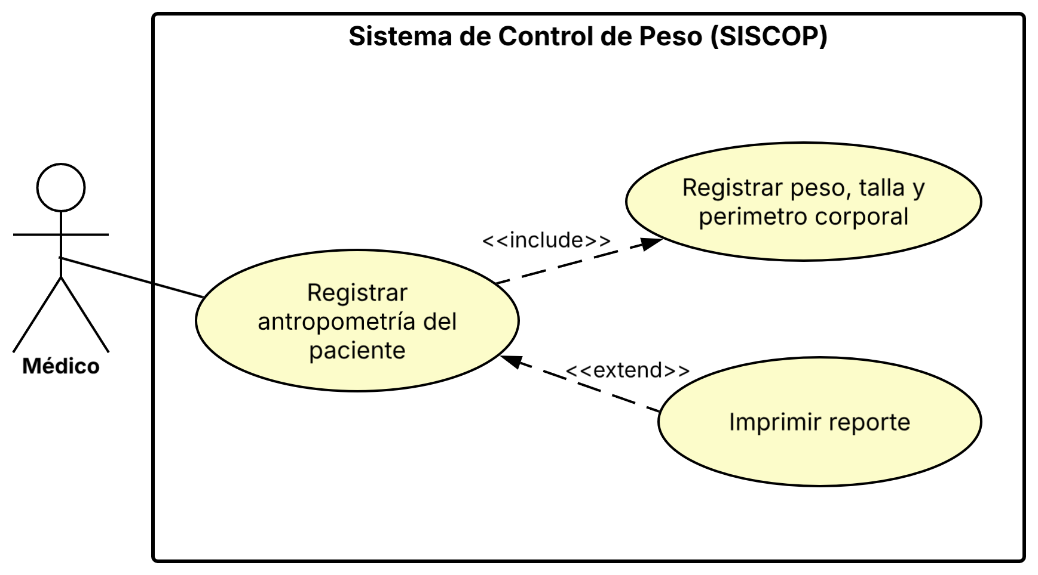

Figura 2. Prototipo del Caso de uso: CU - 01- Registro de Evaluación Antropométrica
  - Descripción
Funcionalidad que permite al personal de salud ingresar datos antropométricos y obtener cálculos de salud inmediatos.
  - Actores
- Personal de Salud (Nutricionista / Médico).
  - Precondiciones
Usuario autenticado en la plataforma. Paciente previamente validado su registro en el sistema.
  - Pos Condiciones
Datos persistidos en la base de datos centralizada y resumen de evaluación disponible para impresión.
  - Flujo Básico
    - El actor selecciona "Nueva Evaluación" en el perfil del paciente.
    - El sistema habilita los campos: Peso, Talla, Perímetro Abdominal.
    - El actor ingresa los valores de la consulta física.
    - El sistema valida los rangos biológicos (ej. Peso > 0 y < 400kg).
    - El sistema calcula IMC y determina estado nutricional según estándares OMS.
    - El actor confirma y el sistema guarda los datos.
    - El sistema muestra mensaje de éxito y permite imprimir.
  - Excepciones
[EX1]: Error de Validación
- Si hay inconsistencias (ej. Talla < 30cm), el sistema resalta el error y bloquea el guardado.

[EX2]: Modo Offline
- Si no hay conexión, se almacena localmente y se marca como "Pendiente de Sincronización".

  - Prototipos visuales
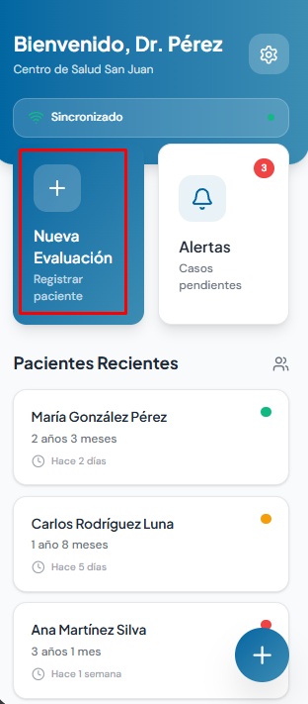
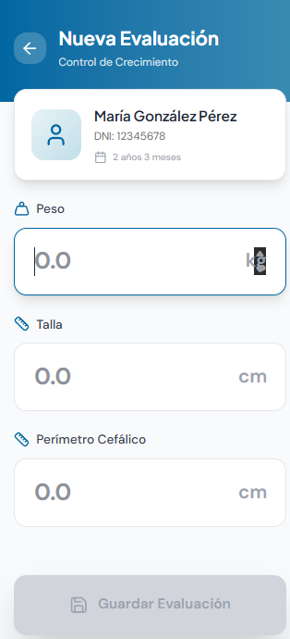
  - Requerimientos no funcionales
- NF-01: Disponibilidad y Modo Offline: El sistema debe permitir el registro completo de evaluaciones sin conexión a internet. Una vez recuperada la conexión, el sistema debe sincronizar automáticamente los datos almacenados localmente sin intervención del usuario.
- NF-02: Tiempo de Respuesta (Performance): La validación de los datos ingresados en el CU-01 (cálculo de IMC y rangos) debe ejecutarse en menos de 0.5 segundos para no interrumpir el flujo de la consulta médica.
- NF-03: Seguridad y Privacidad: Toda la información de los pacientes debe estar cifrada, tanto en reposo (dispositivo) como en tránsito. El acceso debe requerir autenticación de doble factor (2FA) vinculada al DNI del personal de salud.
- NF-04: Usabilidad y Accesibilidad: La interfaz debe cumplir con las pautas WCAG 2.1 nivel AA, considerando que los usuarios (personal de salud) pueden estar bajo presión o con distracciones. El diseño debe minimizar el número de clics/taps para llegar a la función de registro.
- NF-05: Integración (Interoperabilidad): El tiempo de respuesta de la consulta al servicio de validación de RENIEC no debe exceder los 3 segundos. Si el servicio de RENIEC no está disponible, el sistema debe permitir una carga "temporal" permitiendo la validación posterior (post-registro).
- NF-06: Escalabilidad: La base de datos local debe ser capaz de almacenar hasta 500 registros de evaluaciones pendientes de sincronización sin degradar el rendimiento de la aplicación.

